**Занятие № 1**

**Номер учебной группы:** П-16

**Фамилия, инициалы учащегося:** Мозоль Павел Васильевич

**Дата выполнения работы:** 08.11.2022

**Тема работы:** «Вводное занятие. Инструктаж по охране труда. Структура и задачи практики. Анализ темы проекта»

**Тема проекта:** Автоматизация работы учебного отдела.

**Ход работы:**

Краткая информация о проекте «Автоматизация работы учебного отдела».

Компания - дистрибьютор "ГК Аксиома" закупает различное учебное оборудование отечественных и зарубежных производителей и реализует их через собственную дистрибьюторскую сеть и сеть компаний. Компания осуществляет доставку товаров как собственным транспортом, так и с помощью услуг сторонних организаций.

Основные бизнес-процессы компании - закупки, складирование запасов, продажи, взаиморасчеты с поставщиками и клиентами.

Уровень конкуренции для компании в последнее время возрос, так как на рынок вышли два новых конкурента, к которым перешла часть клиентов и ряд наиболее квалифицированных сотрудников ЗАО "ГК Аксиома". ЗАО " ГК Аксиома " имеет два филиала - в Минске и Полоцке. Каждый филиал функционирует как самостоятельное юридическое лицо, являясь полностью принадлежащей ЗАО "ГК Аксиома" дочерней компанией.

По предварительным планам, Компания намерена открыть также дочернее предприятие для организации производства в непосредственной близости к своим заказчикам.

Адреса и телефоны

ул. Минская, д. 1Г, кор. 2, 119590,

Телефон: +7 (991) 579 34 93, факс: +7 (991) 602 99 72

Контактные лица

Юренев Владимир Павлович- Генеральный директор

Директор по региональному развитию – Романова Юлия Андреевна.

Директор по международному сотрудничеству — Аскерова Лейла Аламдаровна

Специалисты учебного отдела – Булаеваская Анна Александрова, Шевякова Диана Денисовна, Муфтяхетдинова Элина Юрьевна

Сотрудники на момент проведения диагностики. Штат компании составляет 75 сотрудников.

Основными целями проекта автоматизации компании "ГК Аксиома" являются:

1. Разработка и внедрение комплексной автоматизированной системы поддержки учебных процессов компании.
2. Повышение эффективности работы всех подразделений компании и обеспечение ведения учета в единой информационной системе.

Видение выполнения проекта и границы проекта

В рамках проекта развертывание новой системы предполагается осуществить только в следующих подразделениях ЗАО "ГК Аксиома":

* Отдел закупок;
* Отдел приемки;
* Отдел продаж;
* Отдел маркетинга;
* Группа планирования и маркетинга;
* Группа логистики;
* Учетно-операционный отдел;
* Учетный отдел;
* Учебный отдел
* Отдел сертификации (в части учета сертификатов на оборудование);
* Бухгалтерия (только в части учета закупок, продаж, поступлений и платежей).

Не рассматривается в границах проекта автоматизация учета основных средств, расчета и начисления заработной платы, управления кадрами. Выходит, за рамки проекта автоматизация процессов учебного отдела

Количество рабочих мест пользователей – 35.

Отчет об обследовании

Список программного обеспечения, используемого компанией на момент обследования

1. "CRM: Предприятие 1.2" ("Автоматическое оповещение", "Торговля", "Продажа", "Реклама", "Касса", "Банк") для работы компании.
2. Две собственные разработки на базе конфигуратора "CRM" - "Закупки" и "Продажи".
3. Собственная разработка на базе MySQL для финансового отдела.
4. Excel для планирования продаж.

Существующий уровень автоматизации представлен в таблице 1.

Таблица 1 – Уровень автоматизации

|  |  |
| --- | --- |
| Количество рабочих станций, всего: | 75 |
| Количество сотрудников отдела IT | 5 |
| Количество ПК, одновременно работающих в сети | 30 |
| Наличие и форма связи с удаленными объектами | Терминальная связь со складом |
| Количество рабочих станций на удаленном объекте | 10 |
| Характеристики компьютеров | От intel core i3-8350k |
| Операционная система | Windows 10 |
| Системы, которые представляется возможным оставить без изменения | "CRM: Предприятие 1.2" ("Автоматическое оповещение", "Торговля", "Продажа", "Реклама", "Касса", "Банк") для работы компании. |

Общие требования к информационной системе

Одно из основных требований компании "ГК Аксиома" к будущему решению состоит в том, чтобы оно было построено на фундаменте единой интегрированной системы, а работа всех сотрудников велась в одном автоматизированном информационном пространстве.

Ключевые функциональные требования к информационной системе:

1. Мощные средства защиты данных от несанкционированного доступа и DDOS атак.

Разделение прав доступа к данным в соответствии с должностными обязанностями.

1. Возможность работы на удаленном доступе.
2. Управление запасами. Оперативное получение информации об остатках товаров на складе и их характеристик.
3. Управление закупками. Планирование закупок в разрезе поставщиков.
4. Управление продажами. Контроль лимита задолженности с возможностью блокировки формирования отгрузочных документов.
5. Полный контроль взаиморасчетов с поставщиками и клиентами.
6. Получение управленческих отчетов в необходимых аналитических срезах - как детальных для менеджеров, так и агрегированных для руководителей подразделений, и директоров фирмы.

Организационная диаграмма

Оргструктура предприятия оптовой торговли ЗАО "ГК АКСИОМА" имеет вид, представленный в соответствии с рисунком 1.

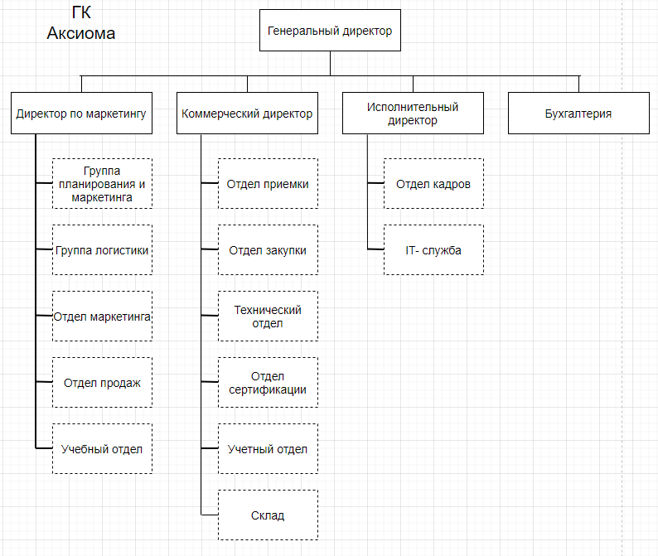

Рисунок 1 – Организационная структура предприятия ЗАО «ГК Аксиома»

Описание состава автоматизируемых бизнес-процессов

Бизнес-процессы компании, подлежащие автоматизации, приведены в следующей таблице 2.

|  |  |  |
| --- | --- | --- |
| **№ п.п** | **Код бизнес-процесса** | **Наименование бизнес-процесса** |
| 11. | Закуп-1 | Закупки |
| 22. | Склад-2 | Запасы-Склад |
| 33. | Прод-3 | Продажи |
| 44. | Врасч-4 | Взаиморасчеты с поставщиками и клиентами |
| 55. | Автомучот-5 | Автоматизированный учебный отдел |

Таблица 2 – Бизнес-процессы компании

Каждый бизнес-процесс имеет свой уникальный номер. Нумерация бизнес-процессов построена по следующему принципу: "префикс-номер", где префикс обозначает группу описываемых бизнес-процессов, а номер - порядковый номер бизнес-процесса в списке.

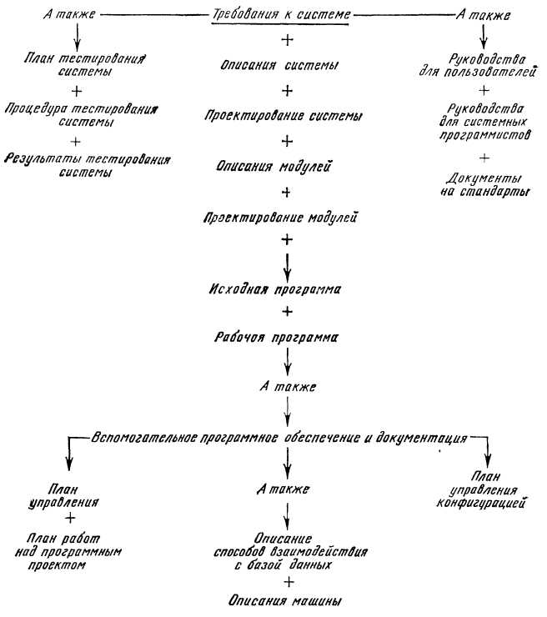

План разработки ПП.

Если брать в аналог другой учебный отдел, например, в БГУ, то в данной компании это более развито, используется более масштабно, предоставляется использование более продвинутых программ.

В БГУ для уч. Отдела используется относительно лишь Microsoft Word, Excel. Так же при найме в ГК Аксиома предоставляется необходимо обучение для облегчения работы в дальнейшем, возможен более высокий карьерный рост, з\п так же выше